НАЦІОНАЛЬНИЙ ТЕХНІЧНИЙ УНІВЕРСИТЕТ УКРАЇНИ

«КИЇВСЬКИЙ ПОЛІТЕХНІЧНИЙ ІНСТИТУТ  
 імені ІГОРЯ СІКОРСЬКОГО»

ПРИЛАДОБУДІВНИЙ ФАКУЛЬТЕТ

КАФЕДРА АВТОМАТИЗАЦІЇ ТА СИСТЕМ НЕРУЙНІВНОГО КОНТРОЛЮ

Курсовий проєкт  
з дисципліни  
«?дисципліна?»  
на тему: «КПК»

Студента 4 курсу, групи ПМ11 ПБФ, спеціальності - 151 „Автоматизація та комп'ютерно-інтегровані технології”

Богдан Погорєлов Юрійович  
Керівник: ?керівник?

Київ – 2025 року

ПОЯСНЮВАЛЬНА ЗАПИСКА

до контрольного проєкту з дисципліни

«?дисципліна?»

на тему: «КПК »

Студента 4 курсу ПБФ групи ПМ11 спеціальності - 151 „Автоматизація та комп'ютерно-інтегровані технології”

Богдан Погорєлов Юрійович  
Керівник: ?керівник?

|  |
| --- |
|  |

Зміст

Вступ 2

Аналіз ринку 4

1. ArtOS – Автоматизований комплекс управління артилерією 4

2. АСКВ TOPAZ 4

3. WB ELECTRONICS – Лідер у технологічних інноваціях 5

Загальні висновки 5

Розробка технічного завдання 7

Деталі компонентів 9

1. Raspberry Pi Compute Module 4 9

3. Сенсорний дисплей IBM Lenovo Wacom 12.1in XGA LCD Touch Screen 11

5. USB карта відеозахоплення LUX EasyCap 14

6. SSD диск 15

# Вступ

У сучасних умовах стрімкого розвитку технологій та нових форм ведення військових дій, питання створення універсальних портативних комп'ютерних комплексів (КПК) залишається актуальним. Особливої ваги ця проблема набула за умов широкомасштабної збройної агресії Російської Федерації проти України.

Сучасні бойові дії характеризуються високою мобільністю та швидкістю прийняття рішень. Це вимагає від військових підрозділів забезпечення командирів, зв'язківців та операторів дронів надійними комп'ютерними рішеннями, що здатні працювати в екстремальних умовах та швидко реагувати на зміни ситуації.

Метою дослідження є розробка компактного та багатофункціонального КПК, що здатний забезпечити різноманітні завдання у польових умовах та забезпечити автономність діяльності.

Особливі аспекти розроблюваного КПК стосуються використання відкритих технологій та програмного забезпечення, що забезпечує безпеку даних та повну контроль над функціями пристрою. Такий підхід зменшує ризики кібератак та забезпечує високий рівень надійності та довготривалої експлуатації.

Запропонований КПК має широкий спектр застосувань. Командири підрозділів можуть використовувати його для оперативного планування військових операцій, аналізу розвідувальних даних та координації дій підлеглих. Зв'язківці матимуть змогу виконувати завдання з моніторингу та ідентифікації ворогів за допомогою радіосигналів, що дозволить підвищити ефективність радіоелектронної боротьби. Оператори дронів зможуть використовувати пристрій для управління безпілотними апаратами, моніторингу ситуації на полі бою, а також перехоплення та аналізу сигналів противника. Крім того, КПК стане незамінним інструментом у надзвичайних ситуаціях, забезпечуючи комунікацію та координацію дій у разі відсутності стаціонарної інфраструктури.

# Аналіз ринку

## 1. ArtOS – Автоматизований комплекс управління артилерією

Призначення:

ArtOS оптимізує управління вогнем артилерії, мінометів і реактивних систем залпового вогню. Комплекс інтегрує збір розвідувальних даних, управління комунікаціями та облік боєприпасів, забезпечуючи злагоджену роботу всіх ланок артилерійських підрозділів.

Переваги:

- Інтеграція з БПЛА для розвідувальних операцій.

- Можливість вирішення артилерійських задач у п’ять етапів, що суттєво прискорює роботу.

- Підтримка різних видів артилерії, включаючи ствольну, самохідну та реактивну.

- Ефективний облік боєприпасів та аналіз даних.

Недоліки:

- Висока залежність від повітряної розвідки для повної функціональності.

- Необхідність додаткових технічних засобів, таких як дрони, для максимальної ефективності.

- Вузька спеціалізація, орієнтована лише на артилерію.

Джерело:

ArtOS – офіційний сайт (https://artos.tech/uk/)

## 2. АСКВ TOPAZ

Призначення:

Автоматизована система керування вогнем TOPAZ забезпечує ефективне управління артилерійськими підрозділами завдяки інтеграції сучасних технологій і цифрових рішень.

Переваги:

- Уніфікація управління різними типами артилерійських систем.

- Зниження часу прийняття рішень завдяки автоматизації процесів.

- Висока точність завдяки інтеграції з цифровими приладами наведення.

Недоліки:

- Висока вартість впровадження в існуючі артилерійські підрозділи.

- Обмежена доступність для використання малими підрозділами через необхідність масштабної інфраструктури.

Джерело:

Defence UA: Аналіз системи TOPAZ (https://defence-ua.com/weapon_and_tech/chomu_topaz_ne_obolon-645.html)

## 3. WB ELECTRONICS – Лідер у технологічних інноваціях

Призначення:

WB ELECTRONICS є розробником спеціалізованих електронних і військових IT-рішень, що дозволяють Збройним силам Польщі використовувати інноваційні підходи до забезпечення національної безпеки.

Переваги:

- Унікальні технологічні рішення для складних завдань.

- Широкий спектр продуктів, що охоплює багато напрямків оборонної промисловості.

- Висока надійність і відповідність стандартам національної безпеки.

Недоліки:

- Системи орієнтовані на потреби великих оборонних підрозділів і не завжди підходять для малих груп.

- Обмежена інформація про можливості інтеграції з існуючими платформами.

Джерело:

Офіційний сайт WB ELECTRONICS (https://www.wbgroup.pl/en/wb-electronics/)

## Загальні висновки

Ринок автоматизованих систем управління вогнем та контролю пропонує інноваційні рішення, спрямовані на прискорення процесів прийняття рішень і підвищення точності бойових завдань.

Однак більшість систем орієнтовані на масштабні військові операції та потребують значних фінансових та технічних ресурсів. Це відкриває перспективи для розробки компактних, економічно ефективних систем, орієнтованих на малі групи, що можуть виконувати завдання в автономному режимі з мінімальною інфраструктурою.

# Розробка технічного завдання

1. Загальні вимоги:

1.1. Розробка планшетного комп'ютерного комплексу (КПК).

1.2. Забезпечення автономної роботи пристрою протягом не менше 20 годин завдяки акумуляторній батареї великої ємності.

1.3. Підтримка роботи при високій вологості, захист від пилу та зовнішніх впливів згідно зі стандартом IP65.

1.4. Дотримання вимог ергономіки та компактності для зручного використання у польових умовах.

1. Апаратна складова:

2.1. Центральний модуль:

Обсяг оперативної пам'яті – не менше 4 ГБ.

Вбудований флеш-накопичувач обсягом від 32 ГБ.

2.2. Інтерфейси:

Порти USB 3.0 для підключення периферії.

HDMI-вихід для підключення зовнішнього монітора.

Роз’єм Ethernet для дротового підключення до мережі.

Слот для карт microSD.

2.3. Енергозабезпечення:

Акумулятор ємністю не менше 20 000 мА⋅год.

Можливість заряджання від автомобільного акумулятора (12/24 В).

Інтеграція енергозберігаючих технологій для продовження роботи в автономному режимі.

2.4. Дисплей:

Сенсорний екран діагоналлю 10 дюймів з роздільною здатністю Full HD.

Антивідблискове покриття та підтримка роботи в умовах яскравого сонячного світла.

1. Програмне забезпечення:

3.1. Програмний комплекс:

Автоматизовані робочі місця для забезпечення функцій командування та контролю в артилерійських підрозділах.

Інтеграція терміналів:

Термінал командира батареї (КБ): отримання інформації з вищої ланки управління, передача виконавчих команд старшому офіцеру батареї.

Термінал старшого офіцера батареї (СОБ): проведення балістичних розрахунків, контроль стану гармат, передача команд командирам гармат.

Термінал командира гармати (КГ): обмін інформацією зі старшим офіцером батареї, передача бойових команд навідникам.

3.2. Можливості:

Моніторинг та управління дронами.

Аналіз та перехоплення радіосигналів противника.

Відображення геопросторових даних та планування операцій.

Проведення балістичних розрахунків та координація артилерійського вогню.

1. Експлуатаційні вимоги:

4.1. Робота у температурному діапазоні від -20 °C до +50 °C.

4.2. Захист від механічних пошкоджень та вібрацій.

4.3. Легка вага та портативність для транспортування та оперативного розгортання.

1. Очікувані результати:

Розроблений КПК забезпечить:

Підвищення ефективності управління артилерійськими підрозділами.

Автономність і надійність роботи в польових умовах.

Зниження ризиків за рахунок використання відкритих технологій та систем кіберзахисту.

Інтеграцію сучасних технологій для виконання військових завдань у реальному часі.

# Деталі компонентів

## 1. Raspberry Pi Compute Module 4

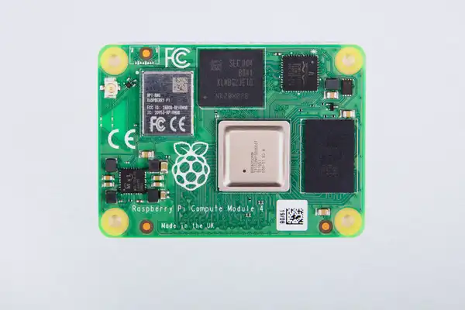

Опис:

Raspberry Pi Compute Module 4 (CM4) — це компактний та потужний комп'ютер на базі процесора Broadcom BCM2711, який використовується в різноманітних вбудованих системах. Це основний компонент, який виконує обчислювальні операції у проекті. CM4 пропонує широку гнучкість завдяки варіативності в обсягах пам'яті (від 1 ГБ до 8 ГБ) і можливості додаткового зберігання через eMMC або microSD картки.

Переваги:

- Висока потужність: чотириядерний процесор Cortex-A72 дозволяє запускати інтенсивні додатки, зокрема обробку відео та даних у реальному часі.

- Гнучкість: доступні варіанти з різними об'ємами пам'яті та зберігання.

- Широка підтримка периферії: можливість підключення різноманітних пристроїв через GPIO, HDMI, USB, Ethernet, а також підтримка стандартних Raspberry Pi HAT.

- Підтримка бездротового зв'язку: вбудовані модулі Wi-Fi та Bluetooth дозволяють організувати мобільний зв'язок і передачу даних без дротів.

Недоліки:

- Високі вимоги до живлення: потребує постійного підключення до джерела живлення, що може бути проблемою в автономних рішеннях.

- Відсутність вбудованого монітора: необхідно підключати зовнішній дисплей.

- Обмеження за типами зберігання: відсутність стандартного жорсткого диска обмежує швидкість зберігання даних при великих об'ємах.

Докладніше про Raspberry Pi Compute Module 4 (<https://www.raspberrypi.com/products/compute-module-4/?variant=raspberry-pi-cm4108032>)

**2. Compute Module 4 IO Board**

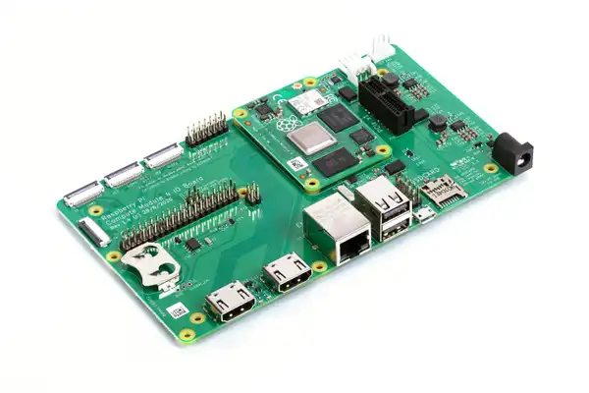

Опис: Це основна плата для підключення Raspberry Pi Compute Module 4 до різних периферійних пристроїв. Вона надає різноманітні порти та можливості підключення: HDMI, USB, Ethernet, слот для microSD, PCIe слот для розширення і підтримку камер через MIPI CSI-2.

Переваги:

* Розширення можливостей: надає доступ до всіх основних інтерфейсів для підключення периферії.
* Інтерфейси для дисплеїв і камер: підтримує MIPI DSI для дисплеїв та MIPI CSI-2 для камер, що дозволяє створювати мультимедійні системи.
* Підтримка PoE: можливість живлення через Ethernet (PoE) спрощує монтаж і зменшує потребу в додаткових живильних кабелях.

Недоліки:

* Потрібен додатковий обв'язок: вимагає підключення Compute Module 4, що збільшує складність розробки та інтеграції.
* Обмеження по кількості портів: деякі інтерфейси, такі як USB, обмежені в портах.

[Докладніше про Compute Module 4 IO Board](https://www.raspberrypi.com/products/compute-module-4-io-board/)

## 3. Сенсорний дисплей IBM Lenovo Wacom 12.1in XGA LCD Touch Screen

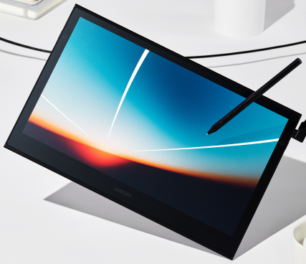

Опис:

Цей сенсорний дисплей має XGA роздільну здатність (1024x768 пікселів) і підтримує технологію стилусного введення. Його можна використовувати для розробки інтерфейсів користувача, де необхідний високий рівень точності введення. Використання стилуса дозволяє отримати більш точні результати, що важливо в польових умовах або при роботі з картами та іншими детальними графіками.

Переваги:

- Сенсорне введення: підтримує ввід як пальцем, так і стилусом, що є важливим для інтерактивних додатків.

- Висока точність: точність введення за допомогою стилуса дозволяє використовувати дисплей у складних робочих умовах.

- Компактність і зручність: зручний розмір для портативних рішень.

Недоліки:

- Малий розмір екрана: може бути недостатньо великим для відображення складних графічних інтерфейсів.

- Вартість: дисплей високої якості може бути дорожчим порівняно з іншими дисплеями.

Докладніше про дисплей (https://www.alancomputech.com/ibm-lenovo-wacom-12-1in-xga-lcd-touch-screen-13n7241-laptop-su5r-12s05as-02x-13n7241.html)

**4. HackRF-One**

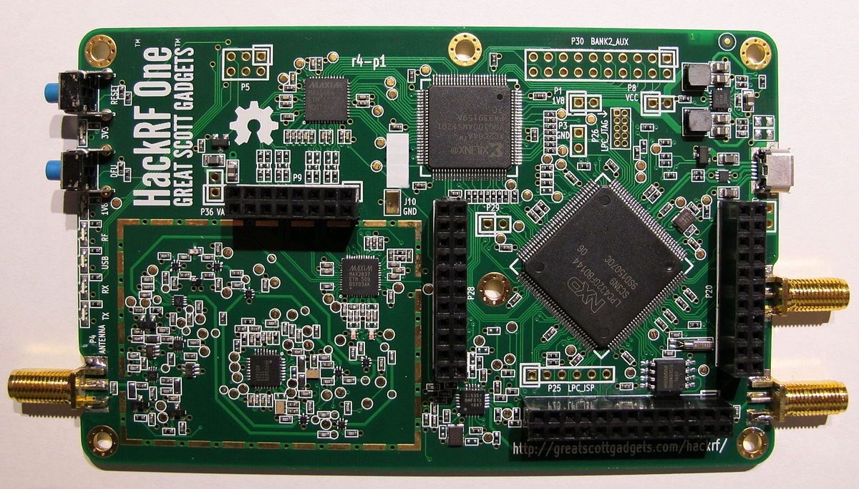

Опис: HackRF-One — це програмоване радіо, що дозволяє працювати з широким діапазоном частот (від 1 MHz до 6 GHz). Цей пристрій є потужним інструментом для досліджень і застосувань у бездротових комунікаціях, криптографії, виявленні та аналізі радіосигналів.

Переваги:

* Широкий діапазон частот: підтримка від 1 MHz до 6 GHz дозволяє працювати з практично всіма радіочастотними спектрами.
* Програмованість: можливість налаштовувати частоти і параметри роботи за допомогою відкритого програмного забезпечення.
* Мобільність: HackRF-One має компактний розмір, що дозволяє використовувати його у польових умовах.

Недоліки:

* Потребує спеціалізованих знань: використання потребує знань у галузі радіоелектроніки та програмування.
* Обмежена потужність: HackRF-One не підходить для високоякісних і далекобійних передавальних пристроїв.

[Докладніше про HackRF-One](https://github.com/dodgymike/hackrf-wiki/blob/master/HackRF-One.md)

## 5. USB карта відеозахоплення LUX EasyCap

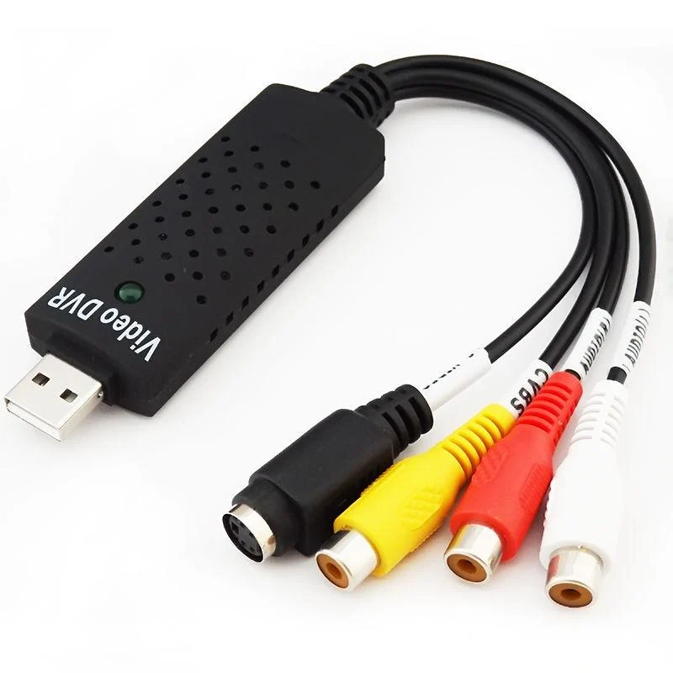

Опис:

EasyCap — це бюджетний USB-адаптер для захоплення відеосигналу з аналогових джерел, таких як камери, DVD-плеєри чи ігрові консолі. Він підтримує передачу відео і аудіо через USB, що робить його універсальним рішенням для запису відео та моніторингу.

Переваги:

- Низька ціна: один із найекономніших варіантів для відеозахоплення.

- Легкість у використанні: підключається через USB і сумісний з більшістю операційних систем.

- Універсальність: можна використовувати з різними аналоговими джерелами відео.

Недоліки:

- Обмеження якості: відео може бути обмежене в роздільній здатності та якості порівняно з сучасними цифровими рішеннями.

Докладніше про LUX EasyCap (https://hard.rozetka.com.ua/ua/38510320/p38510320/)

---

## 6. SSD диск

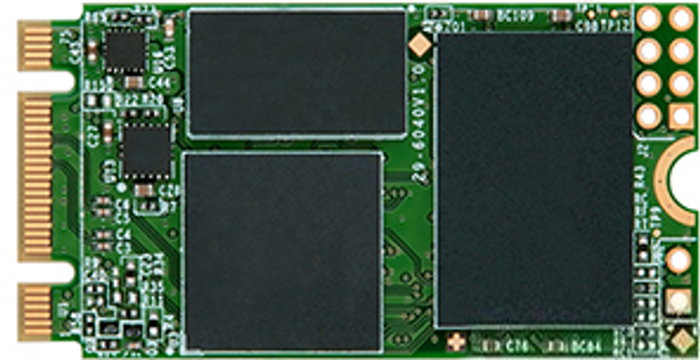

Опис:

Transcend MTS420S 240GB M.2 2242 SATAIII 3D NAND TLC диск забезпечує високу швидкість читання та запису завдяки використанню 3D NAND технології та інтерфейсу SATAIII. Ідеальний для зберігання операційної системи, даних та програм у вашому пристрої.

Переваги:

- Висока швидкість: забезпечує швидке завантаження та збереження даних.

- Надійність: 3D NAND пам'ять є більш стійкою до зносу, ніж традиційна 2D NAND.

- Енергоефективність: знижене споживання енергії в порівнянні з механічними жорсткими дисками.

Недоліки:

- Ціна: хоча ціни на SSD знижуються, вони все ще дорожчі, ніж звичайні жорсткі диски.

- Обмежена ємність: хоча 240 ГБ — достатньо для стандартних задач, для великих даних знадобиться диск більшої ємності.

Докладніше про SSD диск (https://hard.rozetka.com.ua/ua/transcend-ts240gmts420s/p436737317/)